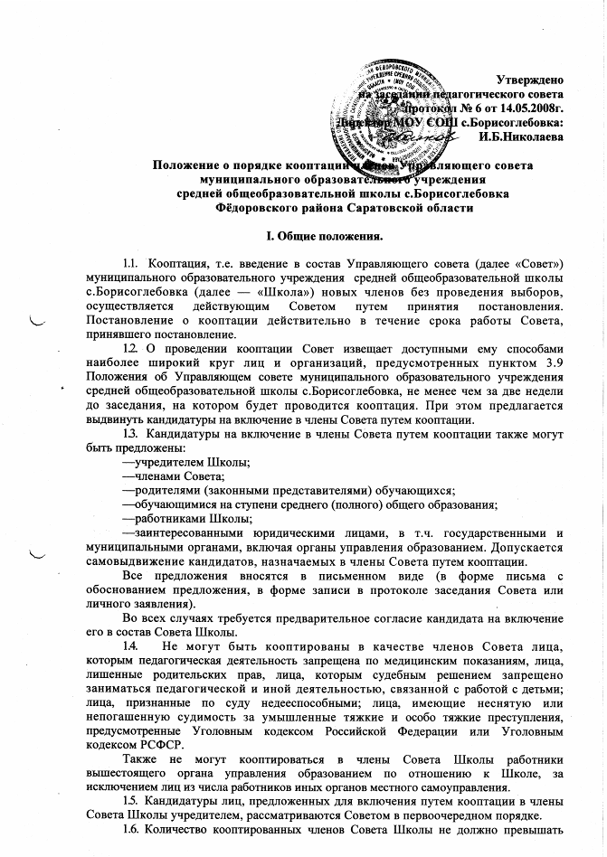

одной четвертой части от списочного состава Совета.

2. Процедура кооптации в члены Совета.

2.1. Кооптация в члены Совета производится только на заседании Совета при кворуме не менее трех четвертых от списочного состава избранных и назначенных (в т.ч. о должности) членов Совета и в присутствии должностного лица, назначенного ответственным за проведение выборов в Совет Школы, — .органом управления образованием.
Голосование проводится тайно по спискам (списку) кандидатов, составленным (составленному) в алфавитном порядке. Форма бюллетеня — произвольная по согласованию с должностным лицом, ответственным за проведение выборов в Совет Школы.
2.2. При наличии кандидатов, рекомендованных учредителем Школы (включая главу администрации и местный представительный орган), составляется отдельный список таких кандидатов (первый список), по которому голосование членов Совета проводится в первую очередь. Кандидаты, рекомендованные учредителем, считаются кооптированными в члены Совета, если за них подано абсолютное большинство голосов (более половины присутствующих на заседании членов Совета).
При наличии кандидатов, выдвинутых иными лицами, организациями либо в порядке самовыдвижения, составляется второй список.
Оба списка предоставляются избранным и назначенным членам Совета для ознакомления до начала голосования. К предоставляемым для ознакомления спискам должны быть приложены заявления, меморандумы, и любые иные письменные пояснения кандидатов о своих взглядах и мнениях о развитии образования и Школы, а также краткая информация о личности кандидатов, но не более чем в пределах согласованной с ними информации о персональных данных.
В случае, когда по итогам голосования Совета по первому списку все вакансии кооптированных членов Совета заполняются, голосование по второму списку не производится.
- Голосование Совета по второму списку производится, если остались вакансии для кооптированных членов Совета после голосования по первому списку либо нет кандидатур, предложенных учредителем Школы (включая главу администрации и местный представительный орган).
- Списки кандидатов вносятся в протокол заседания Совета с приложением согласия кандидатов кооптироваться в члены Совета Школы, выраженного в любой письменной форме, в т.ч. в виде подписи, а кандидатов от юридического лица — с приложением доверенности организации.
- По итогам голосования оформляется протокол счетной комиссии, состоящей из присутствующих членов Совета, который приобщается к протоколу заседания Совета. Протоколы направляются в муниципальный орган управления образованием для издания приказа о введении в состав Совета Школы кооптированных членов, объявления Совета утвержденным в полном составе и регистрации Совета.
- Подготовка к проведению кооптации в члены Совета Школы и кооптация производится не позднее двух месяцев со дня утверждения муниципальным органом управления образованием состава избранных и назначенных (в т.ч. по должности) членов Совета.
Обязанности по проведению кооптации возлагаются на должностное лицо, ответственное за проведение выборов в Совет Школы.
Замещение выбывших кооптированных членов Совета производится по общим правилам в соответствии с настоящим Положением.

